Муниципальное бюджетное дошкольное образовательное учреждение
«Зырянский детский сад» Зырянского района

ПРИНЯТО  Педагогическим советом  МБДОУ «Зырянский детский сад»  Протокол № 1 от 18.07. 2024г. | УТВЕРЖДАЮ  Заведующий МБДОУ  «Зырянский детский сад»  ____________Язовских Е.В.  Приказ № _143_от « 143 » июля 2024 г.

Расписание образовательной деятельности
на 2024-2025 учебный год

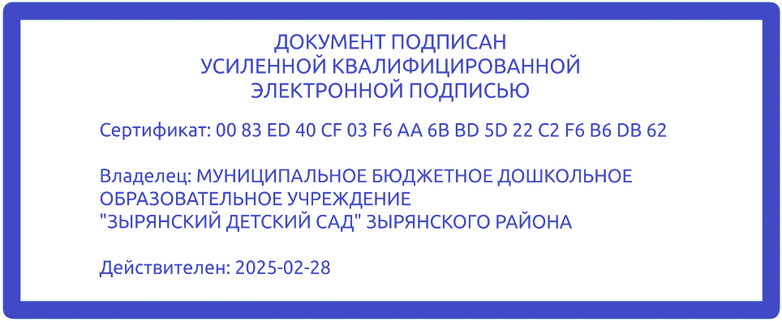

с. Зырянское, 2024г.

СЕТКА – РАСПИСАНИЕ
Образовательной деятельности
Первая группа раннего возраста (1,5 – 2 года)
Дни  недели | Виды ООД
Понедельник | 09.30-09.40  Ознакомление с окружающим миром, природа  09.50-10.00  Изобразительная и конструктивная деятельность
Вторник | 09.30-09.40  Сенсорные эталоны и познавательные действия  09.50-10.00  Физическая культура, основы ЗОЖ
Среда | 09.30-09.40  Развитие речи  09.50-10.00  Музыкальная деятельность, приобщение к искусству
Четверг | 09.30-09.40  Формирование основ гражданственности и патриотизма  09.50-10.00  Физическая культура, основы ЗОЖ
Пятница | 09.30-09.40  Развитие речи  09.50-10.00  Театрализованная и культурно-досуговая деятельность

СЕТКА – РАСПИСАНИЕ
Образовательной деятельности
Вторая группа раннего возраста (2-3 года)
Дни  недели | Виды ООД
Понедельник | 09.30-09.40  Ознакомление с окружающим миром, природа  09.50-10.00  Изобразительная и конструктивная деятельность
Вторник | 09.30-09.40  Сенсорные эталоны и познавательные действия  09.50-10.00  Физическая культура, основы ЗОЖ
Среда | 09.30-09.40  Развитие речи  09.50-10.00  Музыкальная деятельность, приобщение к искусству
Четверг | 09.30-09.40  Формирование основ гражданственности и патриотизма  09.50-10.00  Физическая культура, основы ЗОЖ
Пятница | 09.30-09.40  Развитие речи  09.50-10.00  Театрализованная и культурно-досуговая деятельность

СЕТКА – РАСПИСАНИЕ
Образовательной деятельности
Младшая группа (3-4 года)
Дни  недели | Виды ОД
Понедельник | 09.15-09.30  Ознакомление с окружающим миром, природа  09.45-10.00  Развитие речи (подготовка детей к обучению грамоте, интерес к литературе,  формирование словаря, звуковая культура речи)  11.00-11.15  Физическая культура (основы ЗОЖ)
Вторник | 09.15-09.30  Математическое развитие  09.45-10.00  Изобразительная и конструктивная деятельность  11.00-11.15  Формирование основ гражданственности и патриотизма
Среда | 09.15-09.30  Музыкальная деятельность (приобщение к искусству)  09.45-10.00  Развитие речи (подготовка детей к обучению грамоте, интерес к литературе,  формирование словаря, звуковая культура речи)
Четверг | 09.15-09.30  Физическая культура (основы ЗОЖ)  09.45-10.00  Сенсорные эталоны и познавательные действия
Пятница | 09.15-09.30  Театрализованная и культурно-досуговая деятельность  09.45-10.00  Музыкальная деятельность (приобщение к искусству)  11.00-11.15  Физическая культура на прогулке

СЕТКА – РАСПИСАНИЕ
Образовательной деятельности
Средняя группа (4-5 лет)
Дни  недели | Виды ОД
Понедельник | 09.15-09.35  Ознакомление с окружающим миром, природа  09.45-10.05  Музыкальная деятельность (приобщение к искусству)  11.00-11.20  Развитие речи (подготовка детей к обучению грамоте, интерес к литературе,  формирование словаря, звуковая культура речи)
Вторник | 09.15-09.35  Математическое развитие  09.45-10.05  Физическая культура (основы ЗОЖ)  16.00-16.20  Формирование основ гражданственности и патриотизма
Среда | 09.15-09.35  Развитие речи (подготовка детей к обучению грамоте, интерес к литературе,  формирование словаря, звуковая культура речи)  09.45-10.05  Музыкальная деятельность (приобщение к искусству)
Четверг | 09.15-09.35  Математическое развитие  09.45-10.05  Физическая культура, основы ЗОЖ  16.00-16.20  Театрализованная и культурно-досуговая деятельность
Пятница | 09.15-09.35  Изобразительная и конструктивная деятельность  10.45-11.05  Физкультурное развитие на прогулке

СЕТКА – РАСПИСАНИЕ
Образовательной деятельности
Старшая группа (5-6 лет)
Дни недели | Виды ОД
Понедельник | 09.15-09.40  Математическое развитие  11.00-11.25  Музыкальная деятельность (приобщение к искусству)
Вторник | 09.15-09.40 Физическая культура, основы ЗОЖ  09.50-10.15 Развитие речи (подготовка детей к обучению грамоте, интерес к литературе,  формирование словаря, звуковая культура речи)  11.30-12.00 ДОП «ФутбоЛенд»  Вторая половина дня  16.00-16.25 Театрализованная и культурно-досуговая деятельность
Среда | 09.15-09.40  Математическое развитие  11.00-11.25  Музыкальная деятельность (приобщение к искусству)
Четверг | 09.15-09.40  Развитие речи (подготовка детей к обучению грамоте, интерес к литературе,  формирование словаря, звуковая культура речи)  11.00-11.25  Физическая культура (основы ЗОЖ)  Вторая половина дня  16.00-16.25 Формирование основ гражданственности и патриотизма
Пятница | 09.15-09.40  Ознакомление с окружающим миром, природа  09.50-10.15  Изобразительная и конструктивная деятельность  11.00-11.25  Физкультурное развитие на прогулке  Вторая половина дня  16.00-16.25 Изобразительная и конструктивная деятельность

СЕТКА – РАСПИСАНИЕ
Образовательной деятельности
Подготовительная группа (6-7лет)

Дни недели | Виды ОД
Понедельник | 09.00-09.30  Развитие речи (подготовка детей к обучению грамоте, интерес к литературе, формирование словаря, звуковая культура речи)  10.00-10.30 Физическая культура (основы ЗОЖ)
Вторник | 09.00-09.30 Математическое развитие  10.00-10.30 Изобразительная и конструктивная деятельность  Вторая половина дня:  16.00-16.30 Музыкальная деятельность (приобщение к искусству)
Среда | 09.00-09.30  Развитие речи (подготовка детей к обучению грамоте, интерес к литературе, формирование словаря, звуковая культура речи)  10.00-10.30 Физическая культура (основы ЗОЖ)
Четверг | 09.00-09.30  Математическое развитие  10.00-10.30 Изобразительная и конструктивная деятельность  11.30-12.00 ДОП «ФутбоЛенд»  Вторая половина дня:  16.00-16.30 Музыкальная деятельность (приобщение к искусству)
Пятница | 09.00-09.30  Театрализованная и культурно-досуговая деятельность  10.00-10.30  Ознакомление с окружающим миром, природа  11.30-12.00  Физическая культура на прогулке  Вторая половина дня:  16.00-16.30 Формирование основ гражданственности и патриотизма

